中国移动互联网公司CDN服务第22周周报

2017年5月28日—2017年6月3日

### 融合通信事业部

总结：

1.融合通信事业部本周请求数本周6896万，上周5670万，上升17%

2.飞信总流量本周2965GB，上周3564GB，总比降低17%

3.飞信页面最高带宽峰值，本周15Mb，上周21Mb，平均计费带宽3.7Mb

4.飞信下载加速带宽峰值,本周334Mb，上周258Mb，上升22%，平均计费带宽36.3Mb

5.本周共使用流量3024GB，上周3622GB，本周平均每秒计费带宽为40Mb较上一周48Mb，下降16%

域名列表

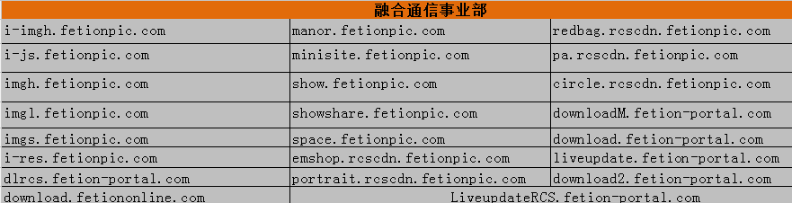

融合通信事业部:用户**请求数**(5分钟一个点，用于判断用户请求突发)

融合通信事业部**飞信加速**：流量总量**(评估活动效果)**=页面加速域名+下载加速域名

融合通信事业部**飞信页面加速**：峰值带宽(5分钟一个点，用于判断带宽突发)

本周峰值带宽 上周对比峰值带宽

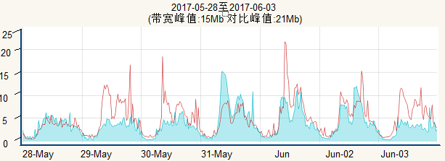

融合通信事业部**飞信页面加速**：本周每秒平均计费带宽(用于计费)

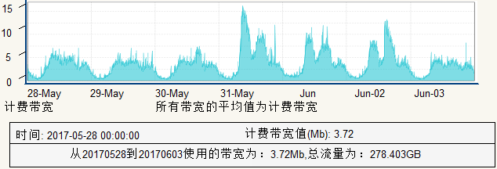融合通信事业部**飞信下载加速**：峰值带宽(5分钟一个点，用于判断带宽突发)

本周峰值带宽 上周对比峰值带宽

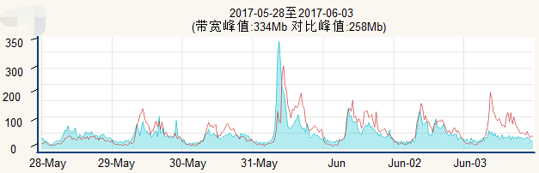

融合通信事业部**飞信下载加速**：本周每秒平均计费带宽(用于计费)

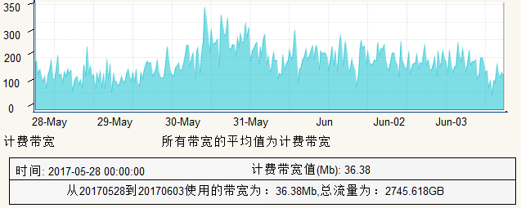

### MM商城事业部

总结：

1.MM商城事业部本周请求数本周17.9亿，上周16.5亿，上升8%

2.MM商城事业部本周使用流量926.5TB，上周749.8TB，本周使用的计费带宽12Gb，上周9.9Gb，上升17%

3.本周MM商城页面加速带宽峰值758Mb，上周峰值645Mb，上涨15%

4.本周MM商城下载加速带宽峰值24453Mb，上周峰值26911Mb，与上周基本持平

5.和生活带宽较少，本周带宽与上周基本持平，无突发。

域名列表

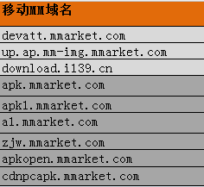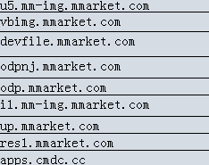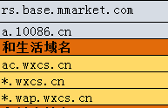

MM商城事业部：本周用户请求数(5分钟一个点，用于判断用户请求突发)

MM商城事业部：本周每天流量情况(作为计费基数)

应用商城事业部**MM商城页面加速**：本周峰值带宽(5分钟一个点，用于判断带宽突发)

本周峰值带宽 上周对比峰值带宽

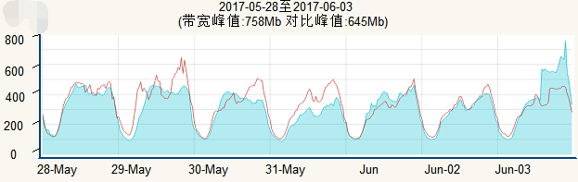

应用商城事业部**MM商城下载加速**：本周峰值带宽(5分钟一个点，用于判断带宽突发)

本周峰值带宽 上周对比峰值带宽

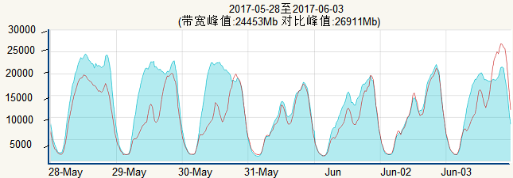

应用商城事业部**和生活下载加速**：本周峰值带宽(5分钟一个点，用于判断带宽突发)

本周峰值带宽 上周峰值带宽

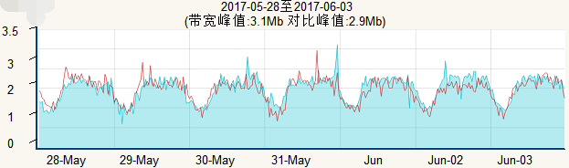

MM商城事业部：本周每秒平均计费带宽(用于计费)

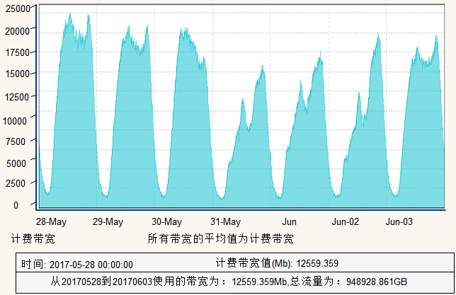

### 云事业部

总结：

1.云事业部本周请求数本周2.2亿，上周2.6亿，下降12%

2.云事业部本周使用流量10183MB，上周10303MB，本周使用的计费带宽135Mb，上周136Mb

3.139邮箱页面加速带宽峰值453Mb，上周峰值411Mb，使用流量9774GB，计费带宽129Mb

1. 本周和彩云页面加速带宽峰值57Mb，上周峰值38Mb，上升33%，使用流量412GB，计费带宽5Mb

域名列表



云事业部：本周用户请求数(5分钟一个点，用于判断用户请求突发)

云事业部：本周流量

云事业部**139邮箱页面加速**：本周峰值带宽(5分钟一个点，用于判断带宽突发)

本周峰值带宽 上周对比峰值带宽

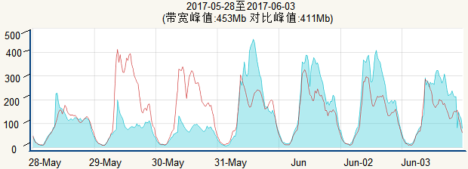

云事业部**139邮箱页面加速**：本周每秒平均计费带宽(用于计费)

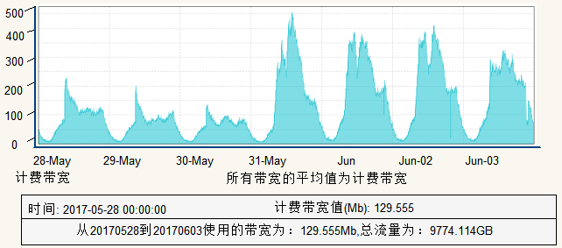

云事业部**彩云页面加速**：本周峰值带宽(5分钟一个点，用于判断带宽突发)

本周峰值带宽 上周对比峰值带宽

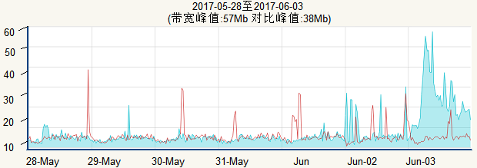

云事业部**彩云页面加速**：本周每秒平均计费带宽(用于计费)

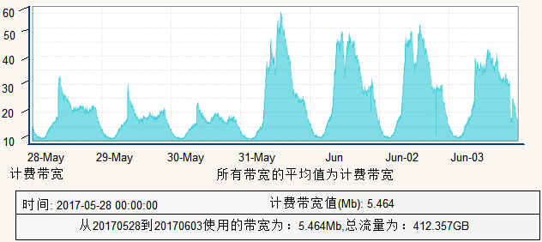

### 市场部

和粉店域名暂时没有进行CDN加速